Министерство образования и науки Российской Федерации
ФГБОУ ВПО «Тверской Государственный Университет»
Факультет иностранных языков и международной коммуникации
Направление: «Лингвистика»
Реферат на тему: «Иерархическая модель базы данных»

Выполнил:
Студентка 1 курса 12 группы
Факультета ИЯ и МК
Сдобников Александр Сергеевич

Проверила:
к.ф.н., доцент кафедры
Английского языка
Масленникова Е.М.

Тверь
2018
Оглавление
1. БАЗЫ ДАННЫХ 3
2. КЛАССИФИКАЦИИ БАЗ ДАННЫХ 4
3. ИЕРАРХИЧЕСКИЕ СТРУКТУРЫ ДАННЫХ 5
4. ИЕРАРХИЧЕСКАЯ МОДЕЛЬ ПРЕДСТАВЛЕНИЯ ДАННЫХ 6
5. ОПЕРАЦИИ МАНИПУЛИРОВАНИЯ 7
6. ИЕРАРХИЧЕСКАЯ МОДЕЛЬ БАЗЫ ДАННЫХ 8
7. СУДБ ИЕРАРХИЧЕСКОГО ТИПА 9
8. ДОСТОИНСТВА И НЕДОСТАТКИ ИЕРАРХИЧЕСКИХ МОДЕЛЕЙ 12
СПИСОК ЛИТЕРАТУРЫ: 13

3
Базы данных.
В литературе предлагается множество определений понятия «база данных», отражающих скорее субъективное мнение тех или иных авторов, однако общепризнанная единая формулировка отсутствует.
Определения из международных стандартов:
- База данных— совокупность данных, хранимых в соответствии со схемой данных, манипулирование которыми выполняют в соответствии с правилами средств моделирования данных.
- База данных— совокупность данных, организованных в соответствии с концептуальной структурой, описывающей характеристики этих данных и взаимоотношения между ними, причём такое собрание данных, которое поддерживает одну или более областей применения.
Определения из авторитетных монографий:
- База данных— организованная в соответствии с определёнными правилами и поддерживаемая в памяти компьютера совокупность данных, характеризующая актуальное состояние некоторой предметной области и используемая для удовлетворения информационных потребностей пользователей.
- База данных— некоторый набор перманентных (постоянно хранимых) данных, используемых прикладными программными системами какого-либо предприятия.
- База данных— совместно используемый набор логически связанных данных (и описание этих данных), предназначенный для удовлетворения информационных потребностей организации.
В определениях наиболее часто (явно или неявно) присутствуют следующие отличительные признаки:
- БД хранится и обрабатывается в вычислительной системе.
Таким образом, любые внекомпьютерные хранилища информации (архивы, библиотеки, картотеки и т. п.) базами данных не являются.
- Данные в БД логически структурированы (систематизированы) с целью обеспечения возможности их эффективного поиска и обработки вычислительной
Структурированность подразумевает явное выделение составных частей (элементов), связей между ними, а также типизацию элементов и связей, при которой с типом элемента (связи) соотносится определённая семантика и допустимые операции.
- БД включает схему, или метаданные, описывающие логическую структуру БД в формальном виде (в соответствии с 4
Некоторой метамоделью)
В соответствии с ГОСТ Р ИСО МЭК ТО 10032-2007, «постоянные данные в среде базы данных включают в себя схему и базу данных. Схема включает в себя описания содержания, структуры и ограничений целостности, используемые для создания и поддержки базы данных. База данных включает в себя
4
набор постоянных данных, определённых с помощью схемы. Система управления данными использует определения данных в схеме для обеспечения доступа и управления доступом к данным в базе данных».
Классификации баз данных.
Существует огромное количество разновидностей баз данных, отличающихся по различным критериям. Например, в «Энциклопедии технологий баз данных», по материалам которой написан данный раздел, определяются свыше 50 видов БД.
Основные классификации приведены ниже.
Классификация по модели данных
Примеры:
- Иерархическая
- Объектная и объектно-ориентированная
- Объектно-реляционная
- Реляционная
- Сетевая
- Функциональная.
Классификация по среде постоянного хранения
- Во вторичной памяти, или традиционная (англ. conventional database): средой постоянного хранения является периферийная энергонезависимая память (вторичная память) как правило жёсткий диск.
В оперативную память СУБД помещает лишь кэш и данные для текущей обработки.
- В оперативной памяти (англ. in-memory database, memory-resident database, main memory database): все данные на стадии исполнения находятся в оперативной памяти.
- В третичной памяти (англ. tertiary database): средой постоянного
хранения является отсоединяемое от сервера устройство массового хранения (третичная память), как правило на основе магнитных лент или оптических дисков.
Во вторичной памяти сервера хранится лишь каталог данных третичной памяти, файловый кэш и данные для текущей обработки; загрузка же самих данных требует специальной процедуры.
Классификация по содержимому
Примеры:
- Географическая
- Историческая
- Научная
- Мультимедийная
- Клиентская.
Классификация по степени распределённости

5
- Централизованная, или сосредоточенная (англ. centralized database): БД, полностью поддерживаемая на одном компьютере.
- Распределённая БД (англ. distributed database) — составные части которой размещаются в различных узлах компьютерной сети в соответствии с каким-либо критерием.
  - Неоднородная (англ. heterogeneous distributed database): фрагменты распределённой БД в разных узлах сети поддерживаются средствами более одной СУБД.
  - Однородная (англ. homogeneous distributed database): фрагменты распределённой БД в разных узлах сети поддерживаются средствами одной и той же СУБД.
  - Фрагментированная, или секционированная (англ. partitioned database): методом распределения данных является фрагментирование (партиционирование, секционирование), вертикальное или горизонтальное.
  - Тиражированная (англ. replicated database): методом распределения данных является тиражирование (репликация).
Иерархические структуры данных.
Иерархическая БД состоит из упорядоченного набора деревьев; более точно, из упорядоченного набора нескольких экземпляров одного типа дерева.
Тип дерева состоит из одного "корневого" типа записи и упорядоченного набора из нуля или более типов поддеревьев (каждое из которых является некоторым типом дерева). Тип дерева в целом представляет собой иерархически организованный набор типов записи.
Здесь Отдел является предком для Начальник и Сотрудники, а Начальник и Сотрудники - потомки Отдел. Между типами записи поддерживаются связи
Пример типа дерева (схемы иерархической базы данных)
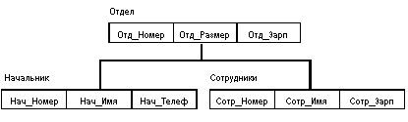
База данных с такой схемой могла выглядеть следующим образом.
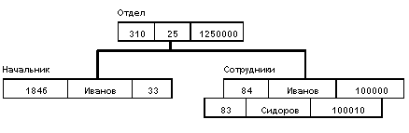
6
Иерархическая модель представления данных
В иерархической модели связи между данными можно описать с помощью упорядоченного графа (или дерева). Упрощенно представление связей между данными в иерархической модели показано на рис (а).
Рисунок (а).

Для описания структуры (схемы) иерархической БД на некотором языке программирования используется тип данных «дерево».
Тип «дерево» является составным. Он включает в себя подтипы («поддеревья»), каждый из которых, в свою очередь, является типом «дерево». Каждый из типов «дерево» состоит из одного «корневого» типа и упорядоченного набора (возможно, пустого) подчиненных типов. Каждый из элементарных типов, включенных в тип «дерево», является простым или составным типом «запись». Простая «запись» состоит из одного типа, например числового, а составная «запись» объединяет некоторую совокупность типов, например, целое, строку символов и указатель (ссылку). Пример типа «дерево» как совокупности типов показан на рис (б).
Рисунок (б).
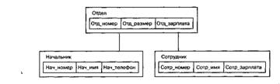

7
Операции манипулирования
К основным операциям манипулирования иерархически организованными данными относятся следующие:
•Поиск указанного экземпляра БД (например, дерева со значением 10 в поле Отд_номер);
•Переход от одного дерева к другому;
•Переход от одной записи к другой внутри дерева (например, к следующей записи типа Сотрудники);
•Перейти от одной записи к другой в порядке обхода иерархии;
•Вставка новой записи в указанную позицию;
•Удаление текущей записи;
•Изменение значения данных предварительно извлеченной записи;
- Извлечение:
  - извлечь корневую запись по ключевому значению, допускается также последовательный просмотр корневых записей
  - извлечь следующую запись (следующая запись извлекается в порядке левостороннего обхода дерева)
В операции ИЗВЛЕЧЬ допускается задание условий выборки (например, извлечь сотрудников с окладом более 1 тысячи руб.)

Как видим, все операции изменения применяются только к одной "текущей" записи (которая предварительно извлечена из базы данных). Такой подход к манипулированию данных получил название "навигационного".

Иерархическая модель базы данных
Иерархические базы данных - самая ранняя модель представления сложной структуры данных. Информация в иерархической базе организована по принципу древовидной структуры, в виде отношений "предок-потомок". Каждая запись может иметь не более одной родительской записи и несколько подчиненных. Связи записей реализуются в виде физических указателей с одной записи на другую. Основной недостаток иерархической структуры базы данных - невозможность реализовать отношения "многие-ко-многим", а также ситуации, когда запись имеет несколько предков.
Иерархические базы данных графически могут быть представлены как перевернутое дерево, состоящее из объектов различных уровней. Верхний уровень (корень дерева) занимает один объект, второй - объекты второго уровня и так далее.
Между объектами существуют связи, каждый объект может включать в себя несколько объектов более низкого уровня. Такие объекты находятся в отношении предка (объект, более близкий к корню) к потомку (объект более низкого уровня), при этом объект-предок может не иметь потомков или иметь их несколько, тогда как объект-потомок обязательно имеет только одного предка. Объекты, имеющие общего предка, называются близнецами.
Пример 1. Иерархической базой данных является Каталог папок
8
Windows, с которым можно работать, запустив Проводник. Верхний уровень занимает папка Рабочий стол. На втором уровне находятся папки Мой компьютер, Мои документы, Сетевое окружение и Корзина, которые являются потомками папки Рабочий стол, а между собой является близнецами. В свою очередь, папка Мой компьютер является предком по отношению к папкам третьего уровня -папкам дисков (Диск 3,5(А:), (С:), (D:), (Е:), (F:)) и системным папкам (сканер, bluetooth и.т.д.) – на рис. 1.
Рисунок 1. Иерархическая база данных Каталог папок Windows.
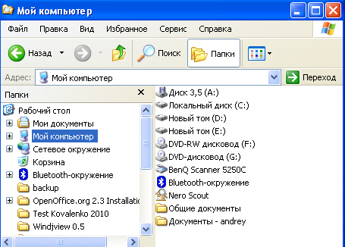
СУДБ иерархического типа.
Система управления базами данных - совокупность программных и лингвистических средств общего или специального назначения, обеспечивающих управление созданием и использованием баз данных.
Основные функции СУБД:
- управление данными во внешней памяти (на дисках);
- управление данными в оперативной памяти;
- журнализация изменений и восстановление базы данных после сбоев;
- поддержание языков БД (язык определения данных, язык манипулирования данными).
Обычно современная СУБД содержит следующие компоненты (см. рис.):
- ядро, которое отвечает за управление данными во внешней и оперативной памяти и журнализацию,
- процессор языка базы данных, обеспечивающий оптимизацию запросов на извлечение и изменение данных и создание, как правило, машинно-независимого исполняемого внутреннего кода
- подсистему поддержки времени исполнения, которая интерпретирует программы манипуляции данными, создающие пользовательский интерфейс с СУБД
- сервисные программы (внешние утилиты), обеспечивающие ряд дополнительных возможностей по обслуживанию информационной системы.
Организация данных в СУБД иерархического типа определяется в терминах: элемент, агрегат, запись (группа), групповое отношение, база данных.
- Атрибут (элемент данных) – наименьшая единица структуры данных. Обычно каждому элементу при описании базы данных присваивается уникальное имя. По этому имени к нему обращаются при обработке. Элемент данных также часто называют полем.
- Запись - именованная совокупность атрибутов. Использование записей позволяет за одно обращение к базе получить некоторую логически связанную совокупность данных. Именно записи изменяются, добавляются и удаляются. Тип записи определяется составом ее атрибутов. Экземпляр записи - конкретная запись с конкретным значением элементов.
- Групповое отношение - иерархическое отношение между записями двух типов. Родительская запись (владелец группового отношения) называется исходной записью, а дочерние записи (члены группового отношения) - подчиненными. Иерархическая база данных может хранить только такие древовидные структуры.
Пример 2. Рассмотрим следующую модель данных предприятия (см. рисунок 2): предприятие состоит из отделов, в которых работают сотрудники. В каждом отделе может работать несколько сотрудников, но сотрудник не может работать более чем в одном отделе.
Поэтому, для информационной системы управления персоналом необходимо создать групповое отношение, состоящее из родительской записи ОТДЕЛ (НАИМЕНОВАНИЕ_ОТДЕЛА, ЧИСЛО_РАБОТНИКОВ) и дочерней записи СОТРУДНИК (ФАМИЛИЯ, ДОЛЖНОСТЬ, ОКЛАД). Это отношение показано на рисунке 2. (а)
Для автоматизации учета контрактов с заказчиками необходимо создание еще одной иерархической структуры: заказчик - контракты с ним - сотрудники, задействованные в работе над контрактом. Это дерево будет включать записи ЗАКАЗЧИК (НАИМЕНОВАНИЕ_ЗАКАЗЧИКА, АДРЕС), КОНТРАКТ (НОМЕР, ДАТА,СУММА), ИСПОЛНИТЕЛЬ (ФАМИЛИЯ, ДОЛЖНОСТЬ, НАИМЕНОВАНИЕ_ОТДЕЛА) (рисунок 2 (b)).

исунок 2. Пример иерархической базы данных.
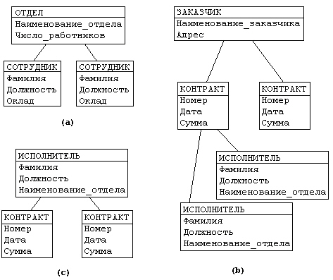
Достоинства и недостатки иерархической модели
Из предыдущего примера видны недостатки иерархических БД:
Частично дублируется информация между записями СОТРУДНИК и ИСПОЛНИТЕЛЬ (такие записи называют парными), причем в иерархической модели данных не предусмотрена поддержка соответствия между парными записями.
Иерархическая модель реализует отношение между исходной и дочерней записью по схеме 1:N, то есть одной родительской записи может соответствовать любое число дочерних.
Допустим теперь, что исполнитель может принимать участие более чем в одном контракте (т.е. возникает связь типа M:N). В этом случае в базу данных необходимо ввести еще одно групповое отношение, в котором ИСПОЛНИТЕЛЬ будет являться исходной записью, а КОНТРАКТ – дочерней ( Рисунок (c)). Таким образом, мы опять вынуждены дублировать информацию.
К достоинствам иерархической модели данных относятся эффективное использование памяти ЭВМ и неплохие показатели времени выполнения основных операций над данными. Иерархическая модель данных удобна для работы с иерархически упорядоченной информацией.
Недостатком иерархической модели является ее громоздкость для обработки информации с достаточно сложными логическими связями, а также сложность понимания для обычного пользователя.
Список литературы
  - М.Р. Когаловский «Энциклопедии технологий баз данных» М.: Финансы и статистика, 2002. – 800с.
  - Зеленков Ю.А. Введение в базы данных. 1997. [Электронное пособие]
URL: http://www.mstu.edu.ru/study/materials/zelenkov/toc.html
  - Бойко В.В., Савинков В.М. «Проектирование баз данных информационных систем.». М, 1989г.
  - Интернет-сайт Wikipedia.org

